
РЕСПУБЛИКА ДАГЕСТАН
Муниципальное казенное общеобразовательное учреждение
«Луткунская средняя общеобразовательная школа»
368740 РД Ахтынский район с. Луткун ул. Южная, 217, электронный адрес:lutkunschooll@ro.ru

ПРИКАЗ №517

01.09.2023
О переходе на обучение по обновленному
ФГОС СОО в 2023-2024 учебном году

На основании приказа Министерства просвещения и науки РФ от 12 августа 2022 №732 «О внесении изменений в федеральный государственный образовательный стандарт среднего общего образования, утвержденный приказом Министерства образования и науки Российской Федерации от 17 мая 2012 г. №413 (зарегистрирован Минюстом России 12 сентября 2022 г., регистрационный №70034), приказа Минобразования РД «Об утверждении плана мероприятий по введению ФГОС СОО», приказа Управления образования РД №124 «Об утверждении плана мероприятий по введению обновленного государственного образовательного стандарта среднего общего образования в общеобразовательных организациях РД в 2023-2024 учебном году» и с целью создания условий для планового введения ФГОС СОО с
01.09.2023 в МКОУ «Луткунская СОШ»
ПРИКАЗЫВАЮ:

- Перейти с 01 сентября 2023 года на обучение по обновленному федеральному образовательному стандарту среднего общего образования (10 класс).
- Назначить ответственного за координацию подготовки к введению обновленного ФГОС СОО заместителя директора по УВР
Мустафаеву Ф.А.
- Заместителю директора по учебно-воспитательной работе Мустафаевой Ф.А.:
  - Создать рабочую группу по введению обновленного ФГОС СОО в школе.
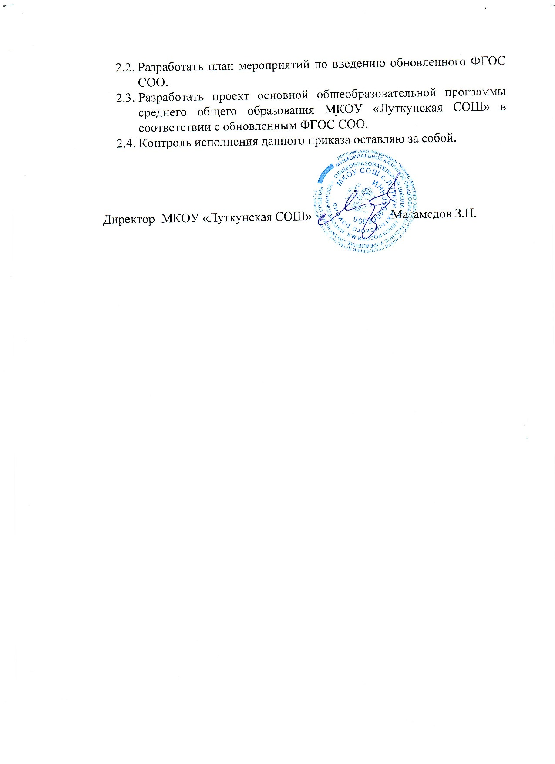

Идентификатор документа 818c7fae-4f46-434f-bb01-9027516c0bd4
Документ подписан и передан через оператора ЭДО АО «ПФ «СКБ Контур»
Владелец сертификата: организация, сотрудник
Сертификат: серийный номер, период
действия
Дата и время подписания
Подписи отправителя:

Макареня Наталья Павловна
00
A050C92843A55BEED6864A7CBABB
059
7
с 21.04.2022 09:10 по 15.07.2023 09:10
GMT+03:00
13.03.2023 15:11 GMT+03:00
Подпись соответствует файлу документа
Страница 2 из 2

